Отчёт по лабораторной работе №7

Дисциплина: Операционные системы

Кузьмина Мария Константиновна

Содержание

# 1 Цель работы

Ознакомление с файловой системой Linux, её структурой, именами и содержанием каталогов. Приобретение практических навыков по применению команд для работы с файлами и каталогами, по управлению процессами (и работами), по проверке использования диска и обслуживанию файловой системы.

# 2 Задание

1. Выполнить все примеры, приведенные в первой части описания лабораторной работы
2. Выполнить указанные действия
3. Определить опции для команды chmod
4. Выполнить указанные действия
5. Написать краткую характеристику комнад

# 3 Выполнение лабораторной работы

## 3.1 Выполнить все примеры, приведенные в первой части описания лабораторной работы

Копируем файл ~/abc1 в файл april в файл may, копируем файлы april и may в каталог monthly, копируем файл monthly/may в файл с именем june(рис. 1)

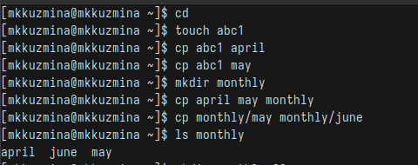

Рис. 1: снимок экрана

Копируем каталог monthly в каталог monthly.00, копируем каталог monthly.00 в каталог /tmp, меняем название файла april на july в домашнем каталоге, перемещаем файл july в каталог monthly.00 (рис. 2)

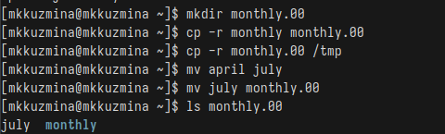

Рис. 2: снимок экрана

Переименовываем каталог monthly.00 в monthly.01, перемещаем каталог monthly.01 в каталог reports, переименовываем каталог reports/monthly.01 в reports/monthly (рис. 3):

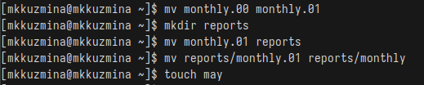

Рис. 3: снимок экрана

Создаем файл ~/may с правом выполнения для владельца, потом лишаем владельца права на выполнение (рис. 4):

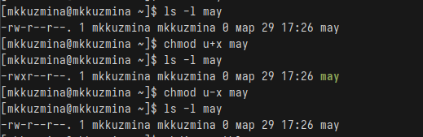

Рис. 4: снимок экрана

Создаем каталог monthly с запретом на чтение для членов группы и всех остальных пользователей, затем создаем файл ~/abc1 с правом записи для членов группы (рис. 5):

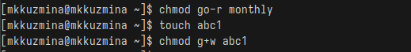

Рис. 5: снимок экрана

## 3.2 Выполнить указанные действия

Копируем файл /usr/include/sys/io.h в домашний каталог и называем его equipment (рис. 6):

Рис. 6: снимок экрана

Рис. 6: снимок экрана

Создаем директорию ~/ski.plases, перемещаем файл equipment в каталог ~/ski.plases, переименовываем файл ~/ski.plases/equipment в ~/ski.plases/equiplist (рис. 7):

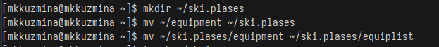

Рис. 7: снимок экрана

Создаем файл abc1 в домашнем каталоге и копируем его в каталог ~/ski.plases, называем его equiplist2, создаем каталог с именем equipment в каталоге ~/ski.plases, перемещаем файлы ~/ski.plases/equiplist и equiplist2 в каталог ~/ski.plases/equipment, создаем и перемещаем каталог ~/newdir в каталог ~/ski.plases и называем его plans (рис. 8):

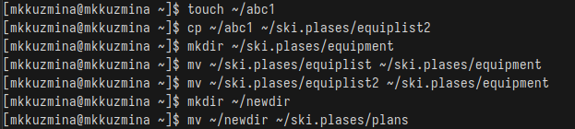

Рис. 8: снимок экрана

## 3.3 Определить опции для команды chmod

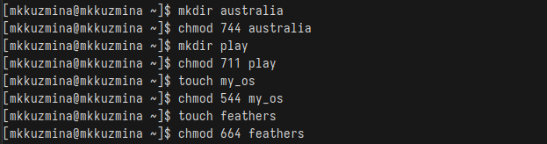

Рис. 9: снимок экрана

## 3.4 Выполнить указанные действия

Смотрим содержание файла /etc/passwd (рис. 10):

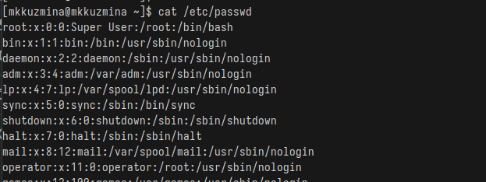

Рис. 10: снимок экрана

Копируем файл ~/feathers в файл ~/file.old, перемещаем файл ~/file.old в каталог ~/play, копируем каталог ~/play в каталог ~/fun, перемещаем каталог ~/fun в каталог ~/play и называем его games, лишаем владельца файла ~/feathers права на чтение, пробуем просмотреть файл ~/feathers командой cat (команда возвращает ошибку) (рис. 11):

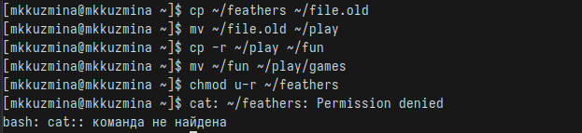

Рис. 11: снимок экрана

Пробуем скопировать файл ~/feathers (скопировать файл получится, т.к. для копирования достаточно прав на чтение у группы или других пользователей), даем владельцу файла ~/feathers право на чтение, лишаем владельца каталога ~/play права на выполнение, пробуем перейти в каталог ~/play (команда возвращает ошибку), даем владельцу каталога ~/play право на выполнение (рис. 12):

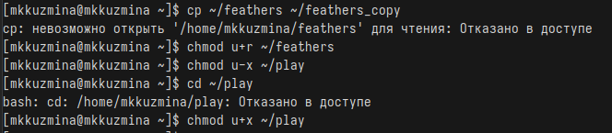

Рис. 12: снимок экрана

Рис. 13: снимок экрана

Рис. 13: снимок экрана

## 3.5 Написать краткую характеристику комнад

mount - монтирование файловых систем (mount /dev/sda1 /mnt)

fsck — проверка целостности файловой системы (fsck /dev/sda1)

mkfs — создание новой файловой системы (mkfs.ext4 /dev/sda1)

kill — завершение процесса по PID (kill 1234)

## 3.6 Выводы

При выполнение лабораторной работы я ознакомилась с файловой системой Linux, её структурой, именами и содержанием каталогов. Приобрела практические навыки по применению команд для работы с файлами и каталогами, по управлению процессами (и работами), по проверке использования диска и обслуживанию файловой системы.